Об утверждении Плана по управлению пастбищами и их использованию по Шемонаихинскому району на 2018-2019 годы
Утративший силу
Решение Шемонаихинского районного маслихата Восточно-Казахстанской области от 29 марта 2018 года № 23/3-VI. Зарегистрировано Управлением юстиции Шемонаихинского района Департамента юстиции Восточно-Казахстанской области 17 апреля 2018 года № 5-19-176. Утратило силу - решением Шемонаихинского районного маслихата Восточно-Казахстанской области от 5 августа 2020 года № 55/9-VI
Сноска. Утратило силу - решением Шемонаихинского районного маслихата Восточно-Казахстанской области от 05.08.2020 № 55/9-VI (вводится в действие по истечении десяти календарных дней после дня его первого официального опубликования).
Примечание РЦПИ.
В тексте документа сохранена пунктуация и орфография оригинала.
В соответствии с подпунктом 15) пункта 1 статьи 6 Закона Республики Казахстан от 23 января 2001 года "О местном государственном управлении и самоуправлении в Республике Казахстан", статьями 8, 13 Закона Республики Казахстан от 20 февраля 2017 года "О пастбищах" Шемонаихинский районный маслихат РЕШИЛ:
1. Утвердить прилагаемый План по управлению пастбищами и их использованию по Шемонаихинскому району на 2018-2019 годы.
2. Настоящее решение вводится в действие по истечении десяти календарных дней после дня его первого официального опубликования.
Председатель сессии | Г. Андронова
Секретарь Шемонаихинского районного маслихата | А. Боровикова
Утвержден
решением Шемонаихинского
районного маслихата
от 29 марта 2018 года № 23/3-VI
План по управлению пастбищами и их использованию по Шемонаихинскому району на 2018-2019 годы
Настоящий План по управлению пастбищами и их использованию по Шемонаихинскому району на 2018-2019 годы разработан в соответствии с Законами Республики Казахстан от 20 февраля 2017 года "О пастбищах", от 23 января 2001 года "О местном государственном управлении и самоуправлении в Республике Казахстан", приказом Заместителя Премьер-Министра Республики Казахстан - Министра сельского хозяйства Республики Казахстан от 24 апреля 2017 года № 173 "Об утверждении Правил рационального использования пастбищ" (зарегистрирован в Министерстве юстиции Республики Казахстан 28 апреля 2017 года № 15090), приказом Министра сельского хозяйства Республики Казахстан от 14 апреля 2015 года № 3-3/332 "Об утверждении предельно допустимой нормы нагрузки на общую площадь пастбищ" (зарегистрирован в Министерстве юстиции Республики Казахстан 15 мая 2015 года № 11064).
План принимается в целях рационального использования пастбищ, устойчивого обеспечения потребности в кормах и предотвращения процессов деградации пастбищ.
План содержит:
1) схему (карту) расположения пастбищ на территории административно-территориальной единицы в разрезе категорий земель, собственников земельных участков и землепользователей на основании правоустанавливающих документов, согласно приложению 1 к настоящему Плану;
2) приемлемые схемы пастбищеоборотов, согласно приложению 2 к настоящему Плану;
3) карту с обозначением внешних и внутренних границ и площадей пастбищ, в том числе сезонных, объектов пастбищной инфраструктуры, согласно приложению 3 к настоящему Плану;
4) схему доступа пастбищепользователей к водоисточникам (озерам, рекам, прудам, копаням, оросительным или обводнительным каналам, трубчатым или шахтным колодцам), составленную согласно норме потребления воды, согласно приложению 4 к настоящему Плану;
5) схему перераспределения пастбищ для размещения поголовья сельскохозяйственных животных физических и (или) юридических лиц, у которых отсутствуют пастбища, и перемещения его на предоставляемые пастбища, согласно приложению 5 к настоящему Плану;
6) календарный график по использованию пастбищ, устанавливающий сезонные маршруты выпаса и передвижения сельскохозяйственных животных, согласно приложению 6 к настоящему Плану;
7) иные требования, необходимые для рационального использования пастбищ на соответствующей административно-территориальной единице.
План принят с учетом сведений о состоянии геоботанического обследования пастбищ, сведений о ветеринарно-санитарных объектах, данных о численности поголовья сельскохозяйственных животных с указанием их владельцев – пастбищепользователей, физических и (или) юридических лиц, данных о количестве гуртов, отар, табунов, сформированных по видам и половозрастным группам сельскохозяйственных животных, сведений о формировании поголовья сельскохозяйственных животных для выпаса на отгонных пастбищах, особенностей выпаса сельскохозяйственных животных на культурных и аридных пастбищах, сведений о сервитутах для прогона скота и иных данных, предоставленных государственными органами, физическими и (или) юридическими лицами.
Шемонаихинский район является одним из развитых агропромышленных регионов области обладающий значительным потенциалом земельных ресурсов. Основным направлением развития экономики Шемонаихинского района является сельскохозяйственное производство и его составляющей животноводства.
В районе развито молочное скотоводство, доля мясного скотоводства в общем поголовье незначительна. Составляющей устойчивого развития отрасли является рациональное использование земель сельскохозяйственного значения.
Рациональное использование земель сельскохозяйственного назначения - это обеспечение собственниками земельных участков и землепользователями в процессе производства сельскохозяйственной продукции максимального эффекта в осуществлении целей землепользования с учетом охраны земель и оптимального взаимодействия с природными факторами способами, не приводящими к существенному снижению плодородия почв и мелиоративного состояния земель.
Шемонаихинский район занимает относительно небольшую часть территории на севере области, его площадь 399,5 тыс. га, что составляет 7,4 % от площади области.
Согласно административно-территориального деления, в районе числится 35 населенных пунктов, из них один город, два поселка, 32 сельских населенных пункта, установлены границы 11 округов (8 сельских округов, 2 поселка и город Шемонаиха).
Климат района резко континентальный с большими суточными и годовыми амплитудами температуры воздуха. Зима суровая, лето жаркое.
В пределах района выделены три природно-климатические зоны:
горная лугово-степная, предгорно-степная умеренно влажная, сухостепная.
На территории района выделяются четыре растительные группировки:
горная лугово-степная, представлена в восточной части района, разнотравно-злаковые луга, представлены в северо-восточной части района, умеренно-влажные и разнотравно-злаковые остепненные луга и степи, представлены в центральной и западной части района, пойма представлена долинами рек Иртыша и Убы и их притоками.
Согласно геоботаническому обследованию сельскохозяйственных угодий, преобладающие типы пастбищ района: кустарниково-злаково-разнотравные, ковыльно-типчаково-полынные, иногда с кустарниками, тырсо-типчаковые с полынями.
Почвенный покров территории района представлен горно-лесными светлосерыми оподзоленными почвами, распространены черноземы (оподзоленные, выщелоченные, южные и обыкновенные), каштановые почвы, пойменно-луговые почвы.
Главной водной артерией района является река Уба, на территории района в нее впадает большое количество ручьев и мелких речек.
Основное сельскохозяйственное водоснабжение базируется на поверхностных водах, наличие достаточного количества водных источников обеспечивают полную обводненность пастбищных угодий.
По данным земельного учета площадь, закрепленная за районом, составляет 399,5 тыс.га. В зависимости от целевого назначения весь земельный фонд района распределяется по категориям:
(без таблицы) земли сельскохозяйственного назначения – 230163 га;
земли населенных пунктов - 37685 га;
земли промышленности, транспорта, связи, для нужд космической деятельности, обороны, национальной безопасности и иного несельскохозяйственного назначения – 5106 га;
земли лесного фонда – 108023 га;
земли водного фонда – 6527 га;
земли запаса – 12035 га.
Для выпаса животных предоставляются пастбища, входящие в земли сельскохозяйственного назначения, земли населенных пунктов и земли запаса.
Земли сельскохозяйственного назначения занимают 58 % от всей площади района. Практически все земли сельскохозяйственного назначения находятся в пользовании и собственности физических лиц, негосударственных и государственных предприятий.
В структуре земель населенных пунктов сельскохозяйственные угодья занимают 28723 га – 76 %, прочие 24 %. Из сельскохозяйственных угодий наибольший удельный вес составляют пастбища 27065 га – 94 %, сенокосы 677 га – 2%, земли для ведения личного подсобного хозяйства составляет 931 га – 2 %.
В категории земель запаса числится 11534 га сельскохозяйственных угодий, из них 131 га залежи, 514 га сенокосов, 10883 га пастбищ. Это невостребованные и не представленные в собственность или пользование земли, являются резервом района для целей сельскохозяйственного использования. В землях запаса района находятся большое количество мелкоконтурных пастбищ, это удаленные, труднодоступные и низкопродуктивные участки, практически никогда не использовавшиеся для выпаса скота.
Почти все земли, пригодные для сельскохозяйственного использования, закреплены за землепользователями. Очень интенсивно используются земли населенных пунктов, особенно пастбищные угодья.
В настоящее время по району числится крупного рогатого скота 80 164 голов, мелкого рогатого скота 209 861 голов, 31 474 голов лошадей, 11 голов верблюдов.
В районе действуют 11 ветеринарных пунктов, 18 пунктов для искусственного осеменения, 4 убойных пункта, 8 убойных площадок, 16 скотомогильников.
Площади земель, необходимых для жизнедеятельности сел, при установлении черты населенных пунктов в 1991 году, рассчитывались на имеющееся в тот период поголовье скота у населения. В настоящее время отмечается тенденция роста поголовья крупного и мелкого рогатого скота и лошадей, что создает недостаток выделенных округам пастбищных угодий.
Расчет потребности в пастбищах по округам проведен согласно норм нагрузки согласно Приказа Министра сельского хозяйства Республики Казахстан от 14 апреля 2015 года № 3-3/332 "Об утверждении предельно допустимой нормы нагрузки на общую площадь пастбищ", на основании материалов геоботанических обследований.
При расчете потребности в пастбищах на все поголовье скота у населения, обеспеченность пастбищными кормами в пределах границ населенных пунктов составляет 84 %, полная обеспеченность на имеющееся поголовье только в Волчанском, Октябрьском сельских округах и городе Шемонаиха, и для выпаса всего скота населения сельским округам необходимо дополнительно выделить 5,2 тыс. га пастбищ.
Для обеспечения потребности необходимо перераспределение площадей между землями сельскохозяйственного назначения, населенных пунктов и земель запаса.
Отгонных сезонных пастбищ на территории района нет.
При использовании сельскохозяйственных угодий в населенных пунктах необходимо соблюдать пастбищеобороты, что улучшит состояние кормовой базы. Для обеспечения скота пастбищными кормами в летний период поголовье коров и молодняка до 6-ти месяцев предлагается оставить на выпасе на пастбищах, находящихся вблизи населенных пунктов. Для молодняка старшего возраста и лошадей рекомендуется организовать летние лагеря на более отдаленных пастбищах.
Чтобы не допустить ухудшения кормового достоинства и снижения урожаев травостоя естественных и сеяных пастбищ, необходимо применять систему использования пастбищ, т. е. вводить пастбищеоборот.
Пастбищеоборотом называется такая система использования пастбищ и ухода за ними, при которой в определенном порядке (в течение сезона, через год или несколько лет) изменяются сроки и способы их использования. Для этого периодически чередуют выпас и сенокошение со сменой сроков пастьбы, предоставляют пастбищу отдых.
При составлении схемы пастбищеоборота обычно предусматривают ежегодную смену порядка использования загонов под выпас скота (причем если, например, в текущем году пастьба скота начиналась с первого загона, то в следующем году нужно начинать ее со второго, затем с третьего и т. д.); периодическое использование для сенокошения ряда загонов, на которых в предыдущем году начинали пастьбу весной; периодическое позднее скашивание (после обсеменения), а на сильно сбитых пастбищах периодическое предоставление полного отдыха с проведением необходимых агротехнических мероприятий.
Исходя из природно-климатических условий и сбитости пастбищ (что особенно актуально применительно к пастбищам, используемым населением), используется сменно-сезонный пастбищеоборот, который предусматривает трех-загонную схему с последовательной сменой загонов в течение сезонов года. При такой схеме пастбищеоборота каждый участок необходимо делить на загоны очередного стравливания: для начала, середины и конца сезона.
Приложение 1
к Плану по управлению
пастбищами и их
использованию
по Шемонаихинскому району
на 2018-2019 годы
Схема (карта) расположения пастбищ на территории административно-территориальной единицы в разрезе категорий земель, собственников земельных участков и землепользователей на основании правоустанавливающих документов

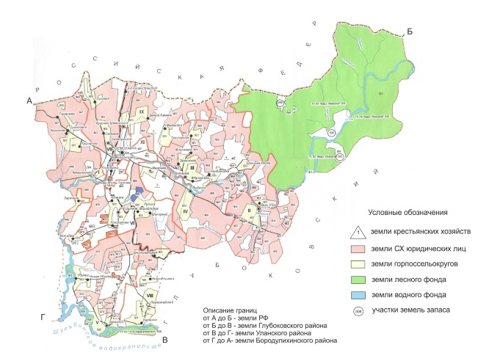

Приложение 2
к Плану по управлению
пастбищами и их
использованию
по Шемонаихинскому району
на 2018-2019 годы
Приемлемые схемы пастбищеоборотов

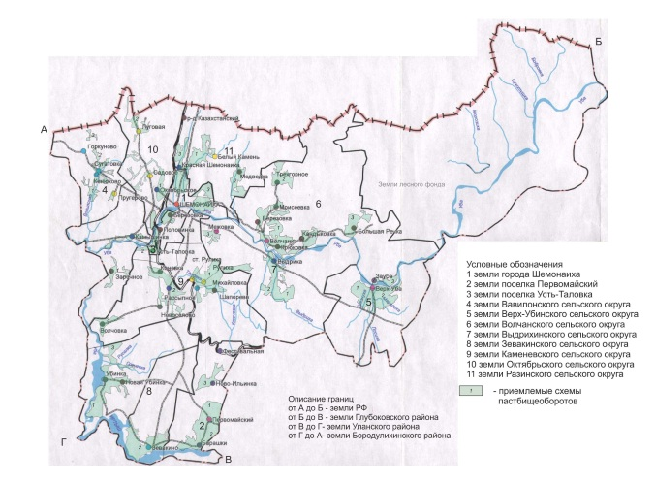

Приложение 3
к Плану по управлению
пастбищами и их
использованию
по Шемонаихинскому району
на 2018-2019 годы
Карта с обозначением внешних и внутренних границ и площадей пастбищ, в том числе сезонных, объектов пастбищной инфраструктуры

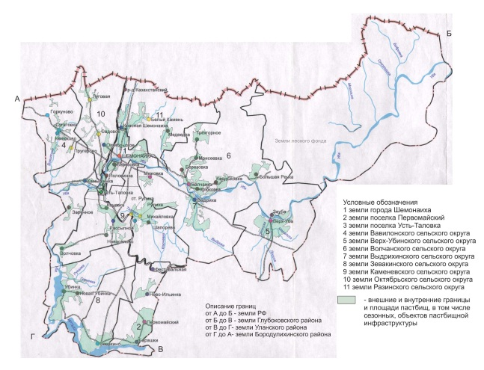

Приложение 4
к Плану по управлению
пастбищами и их
использованию
по Шемонаихинскому району
на 2018-2019 годы
Схема доступа пастбищепользователей к водоисточникам (озерам, рекам, прудам, копаням, оросительным или обводнительным каналам, трубчатым или шахтным колодцам), составленная согласно норме потребления воды

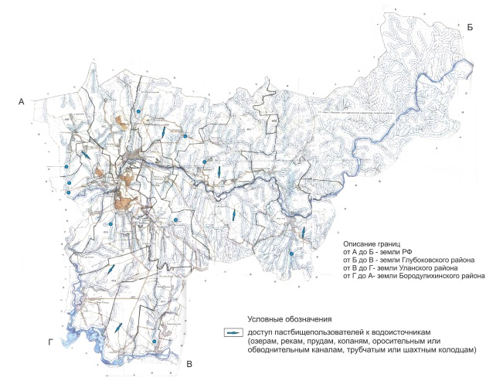

Приложение 5
к Плану по управлению
пастбищами и их
использованию
по Шемонаихинскому району
на 2018-2019 годы
Схема перераспределения пастбищ для размещения поголовья сельскохозяйственных животных физических и (или) юридических лиц, у которых отсутствуют пастбища, и перемещения его на предоставляемые пастбища

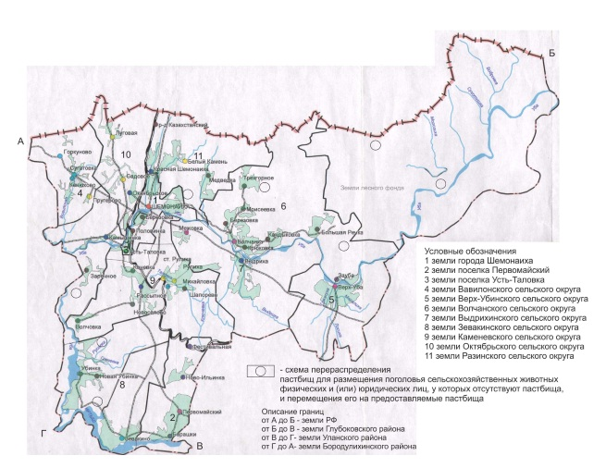

Приложение 6
к Плану по управлению
пастбищами и их
использованию
по Шемонаихинскому району
на 2018-2019 годы
Календарный график по использованию пастбищ, устанавливающий сезонные маршруты выпаса и передвижения сельскохозяйственных животных
Округа | 2018 год |  |  | 2019 год
 | Загон 1 | Загон 2 | Загон 3 | Загон 1 | Загон 2 | Загон 3
Вавилонский сельский округ | 1 декада мая  - 3 декада июня | 1 декада июля  - 3 декада августа | 1 декада  сентября -3 декада октября | 1 декада июля  - 3 декада августа | 1 декада сентября  -3 декада октября | 1 декада мая  - 3 декада июня
Верх-Убинский сельский округ | 1 декада мая  - 3 декада июня | 1 декада июля  - 3 декада августа | 1 декада  сентября -3 декада октября | 1 декада июля  - 3 декада августа | 1 декада сентября  -3 декада октября | 1 декада мая  - 3 декада июня
Волчанский сельский округ | 1 декада мая  - 3 декада июня | 1 декада июля  - 3 декада августа | 1 декада  сентября -3 декада октября | 1 декада июля  - 3 декада августа | 1 декада сентября  -3 декада октября | 1 декада мая  - 3 декада июня
Выдрихинский сельский округ | 1 декада мая  - 3 декада июня | 1 декада июля  - 3 декада августа | 1 декада  сентября -3 декада октября | 1 декада июля  - 3 декада августа | 1 декада сентября  -3 декада октября | 1 декада мая  - 3 декада июня
Зевакинский сельский округ | 1 декада мая  - 3 декада июня | 1 декада июля  - 3 декада августа | 1 декада  сентября -3 декада октября | 1 декада июля  - 3 декада августа | 1 декада сентября  -3 декада октября | 1 декада мая  - 3 декада июня
Каменевский сельский округ | 1 декада мая  - 3 декада июня | 1 декада июля  - 3 декада августа | 1 декада  сентября -3 декада октября | 1 декада июля  - 3 декада августа | 1 декада сентября  -3 декада октября | 1 декада мая  - 3 декада июня
Октябрьский сельский округ | 1 декада мая  - 3 декада июня | 1 декада июля  - 3 декада августа | 1 декада  сентября -3 декада октября | 1 декада июля  - 3 декада августа | 1 декада сентября  -3 декада октября | 1 декада мая  - 3 декада июня
Разинский сельский округ | 1 декада мая  - 3 декада июня | 1 декада июля  - 3 декада августа | 1 декада  сентября -3 декада октября | 1 декада июля  - 3 декада августа | 1 декада сентября  -3 декада октября | 1 декада мая  - 3 декада июня
поселок Первомайский | 1 декада мая  - 3 декада июня | 1 декада июля  - 3 декада августа | 1 декада  сентября -3 декада октября | 1 декада июля  - 3 декада августа | 1 декада сентября  -3 декада октября | 1 декада мая  - 3 декада июня
поселок Усть-Таловка | 1 декада мая  - 3 декада июня | 1 декада июля  - 3 декада августа | 1 декада  сентября -3 декада октября | 1 декада июля  - 3 декада августа | 1 декада сентября  -3 декада октября | 1 декада мая  - 3 декада июня
город Шемонаиха | 1 декада мая  - 3 декада июня | 1 декада июля  - 3 декада августа | 1 декада  сентября -3 декада октября | 1 декада июля  - 3 декада августа | 1 декада сентября  -3 декада октября | 1 декада мая  - 3 декада июня

© 2012. РГП на ПХВ «Институт законодательства и правовой информации Республики Казахстан» Министерства юстиции Республики Казахстан

